A los protagonistas de Belén

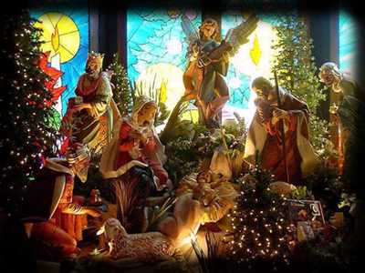

Santos ángeles de Dios, que asististeis
al nacimiento del Niño Dios,
para adorarlo y tributarle vuestros homenajes,
por la alegría con que glorificasteis al Dios altísimo y a su Hijo encarnado,
y convidasteis a los hombres a que fueran a rendirle vasallaje,
anunciándoles la buena nueva de su feliz nacimiento,
os suplico roguéis a Dios y a su amadísimo Hijo
me conceda la gracia de participar del espíritu
y de la gracia de este misterio,
según la grandeza de su misericordia

Afortunados pastores, que tuvisteis la dicha
de ver los primeros al Salvador del mundo,
de ser los testigos de sus admirables virtudes,
y de aprovecharos de la paz y gracias que vino a traer a la tierra,
a los hombres de buena voluntad,
os suplico roguéis a Nuestro Señor me conceda misericordiosamente
tener parte en esta paz y en estas gracias,
y que con su ayuda participe del espíritu de este misterio,
practicando las virtudes de que me da ejemplo este divino Salvador.

Santo ángel de Dios, encargado de mi guarda,
mi caritativo custodio, os suplico,
por el interés que os tomáis en lo que me afecta
y por el amor que profesáis a Dios y a su Hijo Jesucristo,
nuestro amable Salvador, que intercedáis ante la divina Bondad
para alcanzarme el espíritu de este misterio
y la gracia de practicar fielmente las resoluciones que he tomado.

Oh gran san José, mi glorioso y bondadosísimo padre,
os suplico muy humildemente, por el amor tiernísimo
y lleno de reverencia con que recibisteis
en vuestros brazos al Verbo encarnado,
Hijo de Dios hecho hombre, como hijo adoptivo vuestro,
queráis uniros a la Santísima Virgen, vuestra amadísima esposa
y mi honorabilísima Señora, para pedir a Nuestro Señor
y a su Padre su santa gracia para mi alma.

Santos Patronos, confío mucho en vuestra caridad e intercesión,
considerándoos y honrándoos como a mis padres y protectores ante Dios.
.
Y a vosotros todos, oh bienaventurados ángeles, santos y santas,
os pido el mismo favor, por el amor de Dios y la salvación de mi alma.
.
(Explicación del Método de oración 3 / 254)

